АДМИНИСТРАЦИЯ
СЕЛЬСКОГО ПОСЕЛЕНИЯ «СЕЛО БЫЧИХА»
ХАБАРОВСКОГО МУНИЦИПАЛЬНОГО РАЙОНА
ХАБАРОВСКОГО КРАЯ

ПОСТАНОВЛЕНИЕ
22.07.2019 № 60
с. Бычиха

О внесении изменений в постановление администрации сельского поселения «Село Бычиха» Хабаровского муниципального района Хабаровского края от 27.08.2018 № 76 «Об утверждении дизайн - проектов общественных территорий для проведения рейтингового голосования по отбору общественных территорий, подлежащих в рамках реализации муниципальной программы «Формирование современной городской среды на территории сельского поселения «Село Бычиха» Хабаровского муниципального района Хабаровского края на 2018-2022 годы» благоустройству в первоочередном порядке»

В соответствии с Федеральным законом от 06.10.2003 № 131-ФЗ «Об общих принципах организации местного самоуправления в Российской Федерации», постановлением Правительства Хабаровского края от 31.08.2017 № 356-пр «Об утверждении государственной программы Хабаровского края «Формирование современной городской среды на 2018 - 2022 годы», во исполнение пункта 3 части 2.1 статьи 2 этапов организации и проведения голосования по отбору общественных территорий, подлежащих в рамках реализации муниципальной программы «Формирование современной городской среды на территории сельского поселения «Село Бычиха» Хабаровского муниципального района Хабаровского края на 2018-2022 годы» благоустройству в первоочередном порядке, администрация сельского поселения «Село Бычиха» Хабаровского муниципального района Хабаровского края
ПОСТАНОВЛЯЕТ:
1. Внести в постановление администрации сельского поселения «Село Бычиха» Хабаровского муниципального района Хабаровского края от 27.08.2018 № 76 «Об утверждении дизайн - проектов общественных территорий для проведения рейтингового голосования по отбору общественных территорий, подлежащих в рамках реализации муниципальной программы «Формирование современной городской среды на территории сельского поселения «Село Бычиха» Хабаровского муниципального района Хабаровского края на 2018-2022 годы» благоустройству в первоочередном порядке» следующие изменения:
1.1. Пункт 1 Приложения № 1 изложить в новой редакции:
«Приложение № 1
к постановлению сельского поселения «Село Бычиха» Хабаровского муниципального района Хабаровского края
Дизайн - проекты
общественных территорий для проведения рейтингового голосования по отбору общественных территорий, подлежащих в рамках реализации муниципальной программы «Формирование современной городской среды на территории сельского поселения «Село Бычиха» Хабаровского муниципального района Хабаровского края на 2018-2022 годы» благоустройству в первоочередном порядке
1. «Аллея» в районе ул. Новая, д. 9, 11, 13, 15, 17, 19, 21, 23, 23а
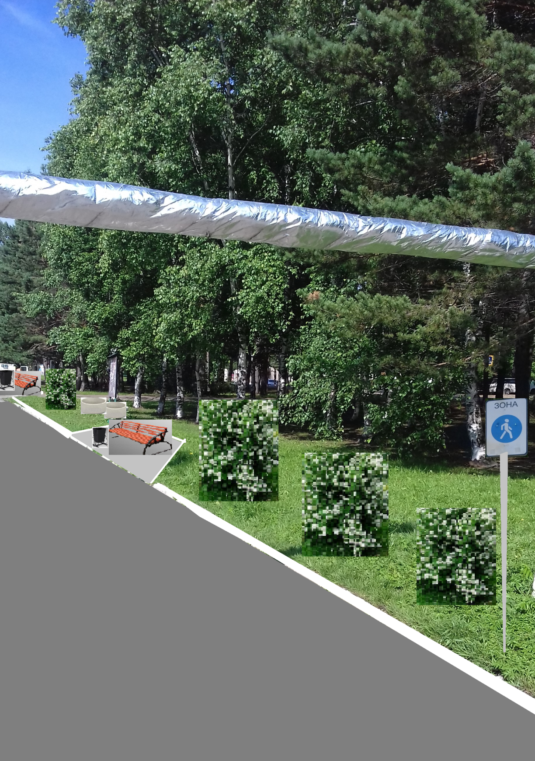

Описание проекта по благоустройству общественной территории «Аллея» в районе ул. Новая, д. 9, 11, 13, 15, 17, 19, 21, 23, 23а с. Бычиха

Общественная территория «Аллея», расположенная в районе, ул. Новая д. 9, 11, 13, 15, 17, 19, 21, 23, 23а, с. Бычиха нуждается в комплексном благоустройстве, поскольку на указанной территории длительное время не проводились мероприятия по благоустройству территории.
Необходимость выполнения мероприятий по благоустройству в рамках реализации муниципальной программы «Формирование современной городской среды на территории сельского поселения «Село Бычиха» Хабаровского муниципального района Хабаровского края на 2018-2022 годы» обусловлена потребностью жителей домов, расположенных по ул. Новая в организации благоустройства пешеходной дорожки в целях формирования современной и комфортной среды проживания, так как данная Аллея является путем к амбулатории, школе, автобусной остановке, детскому саду и другим местам социального назначения. В случае реализации проекта по благоустройству Аллеи у жителей всех возрастных категорий и различных социальных групп появится необходимая благоустроенная территория для полноценного проживания в данном селе.
Целями и задачами, проекта, является создание на территории сельского поселения «Село Бычиха» благоприятной среды для проживания населения.
Проведение мероприятий по благоустройству общественной территории позволит улучшить техническое состояние общественной территории и обеспечит благоприятные условия проживания населения всех социальных групп, что положительно отразится и на повышении качества жизни в целом.
На общественной территории Аллея, частично разрушен асфальт, отсутствуют лавочки и урны, в неудовлетворительном состоянии вазоны, отсутствует знак пешеходной зоны, и озеленение.
В данное время необходимо произвести ремонт общественной территории в виде асфальтирования, установки лавочек, урн и пешеходного знака, а также высадки цветущих кустарников, которые вызывают положительные эмоции, усиливает чувство удовлетворенности жизнью и воздействует на социальное поведение, что повышает качество жизни в целом.
Задачи проекта:
- Сохранение и поддержание жизнеобеспечения жителей;
- Повышение уровня качества жизни населения;
- Создание лучших условий для благополучной жизни людей;
- Формирование эстетического облика общественной территории;
- Сохранение экологии;
- Доступность общественной территории для всех категорий граждан, включая маломобильные группы населения.

Фото
общественной территории «Аллея» в районе, ул. Новая д. 9, 11, 13, 15, 17, 19, 21, 23, 23а с. Бычиха в настоящее время

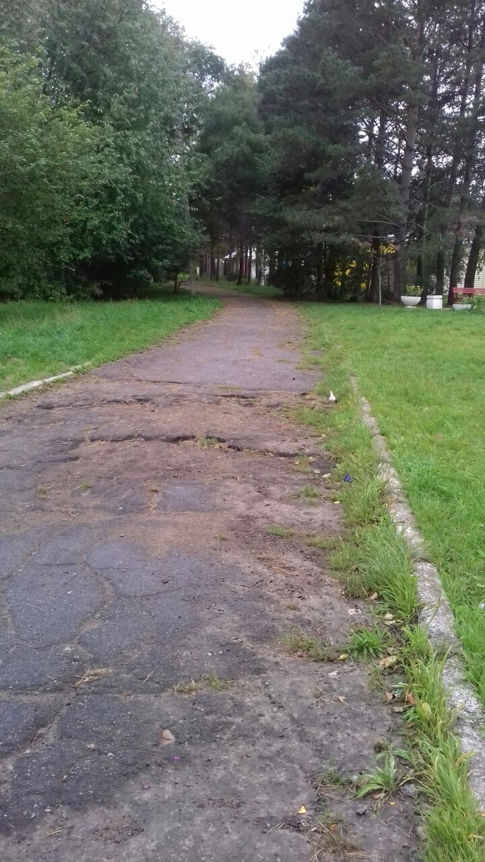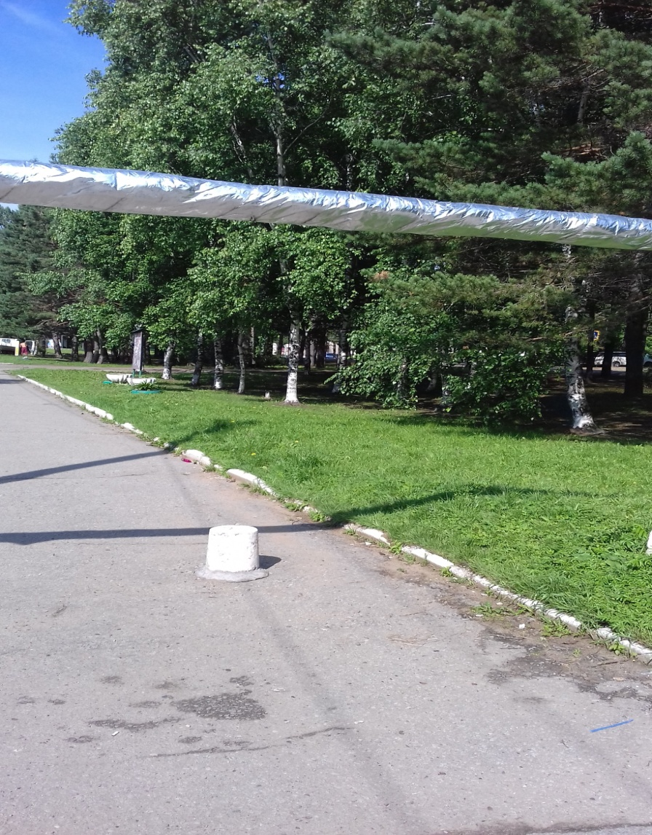

Визуальное расположение общественной территории «Аллея» в районе, ул. Новая д. 9, 11, 13, 15, 17, 19, 21, 23, 23а с. Бычиха

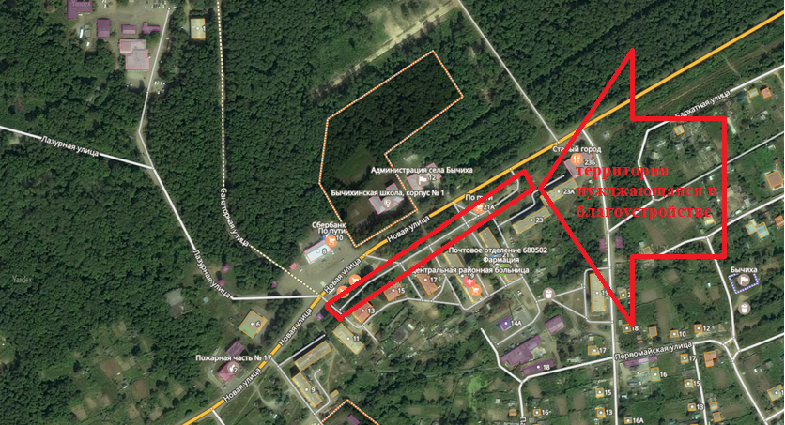

Результаты проекта по благоустройству общественной территории «Аллея» в районе, ул. Новая д. 9, 11, 13, 15, 17, 19, 21, 23, 23а с. Бычиха
вид № 1
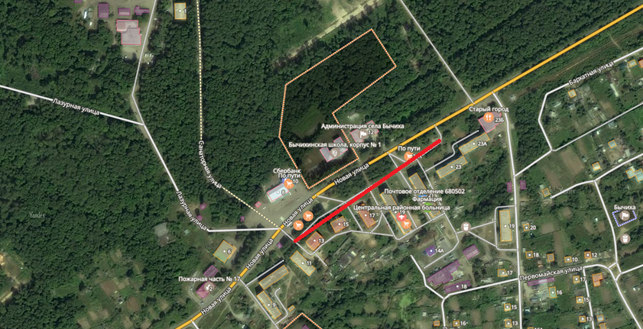
планируемый участок территории

вид № 2

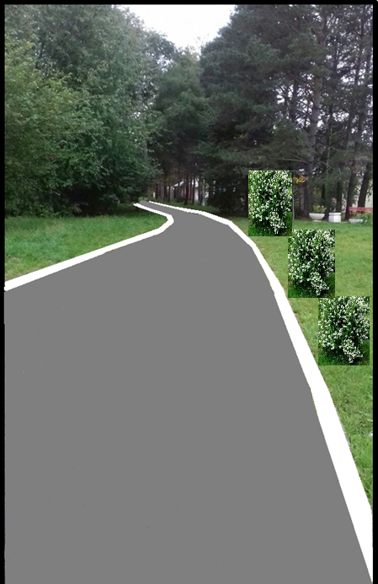

вид № 3

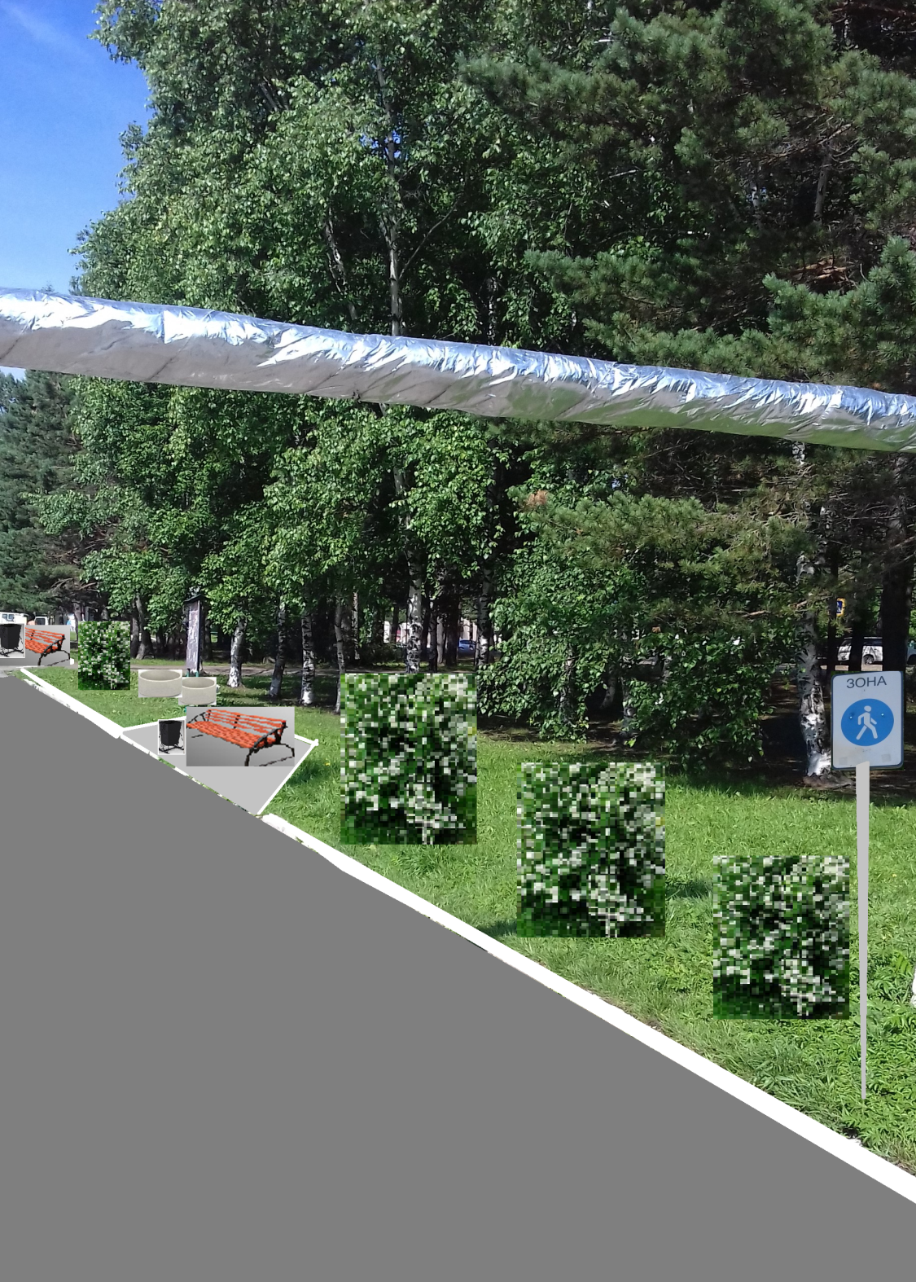
».
2. Контроль за исполнением настоящего постановления оставляю за собой.
3. Настоящее постановление вступает в силу со дня его официального опубликования в Информационном бюллетене сельского поселения «Село Бычиха» и на официальном сайте https://bychikha.khabkrai.ru/ .

Глава сельского поселения Т.В. Челаева

